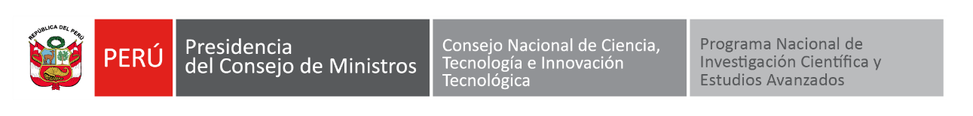

Proyecto “Mejoramiento y Ampliación de los Servicios de Ciencia Tecnología e Innovación-CTI para fortalecer el Sistema Nacional de Ciencia, Tecnología e Innovación”

CONTRATO DE PRÉSTAMO N° 9334-PE
Programa Nacional de Investigación Científica y Estudios Avanzados – PROCIENCIA

SOLICITUD DE COTIZACIONES ABIERTA NACIONAL
SDO Nº PE-PROCIENCIA-338461-NC-RFQ

SERVICIO DE NO CONSULTORÍA PARA “SERVICIO DE ADECUACIÓN DE AMBIENTE PARA LA OFICINA DEL PROYECTO MEJORAMIENTO Y AMPLIACIÓN DE LOS SERVICIOS DE CTI PARA FORTALECER EL SISTEMA NACIONAL DE CIENCIA, TECNOLOGÍA E INNOVACIÓN”

La República del Perú ha recibido el financiamiento del Banco Mundial, para la implementación del Proyecto Mejoramiento y Ampliación de los Servicios de Ciencia Tecnología e Innovación - CTI para fortalecer el Sistema Nacional de Ciencia, Tecnología e Innovación” y se propone utilizar parte de los fondos de este crédito para efectuar los pagos materia de la presente prestación de servicios de no consultoría, en el marco del Contrato de Préstamo N° 9334-PE.
El Programa Nacional de Investigación Científica y Estudios Avanzados – PROCIENCIA invita a proveedores a presentar cotizaciones para el servicio de no consultoría para el servicios de adecuación del ambiente que ocupa el Proyecto para el desarrollo de sus actividades, en un área de 490 m2, en el plazo de ejecución 45 días calendario, bajo el método de Solicitud de Cotizaciones (SDC), conforme a lo previsto en las Regulaciones de Adquisiciones revisadas a noviembre 2020, el cual se encuentra publicado en la página web de PROCIENCIA www.prociencia.gob.pe, sección convocatorias.

Los proveedores interesados podrán solicitar más información o solicitar una visita al lugar donde realizará la adecuación previa confirmación al correo electrónico: solicitud-ofertas@prociencia.gob.pe del Proyecto. El documento de Solicitud de Cotizaciones estará disponible en la página web: https://prociencia.gob.pe/solicitud-de-ofertas/.

Las cotizaciones se presentarán por escrito, hasta las 23:59 horas del día 24 de junio de 2024, a la siguiente dirección de correo electrónico solicitud-ofertas@prociencia.gob.pe. El Contratante no será responsable por el extravío, en caso de entregarse en otra dirección o entrega tardía de cotizaciones; asimismo, los documentos entregados dentro del plazo establecido no serán devueltos independientemente del resultado del proceso.

Comité de Evaluación de Adquisiciones

Lima, junio de 2024

